VEVERICA
Potrebuješ:
- natisnjen model (najdeš ga na koncu tega dokumenta)
- rjav list papirja (ali bel, ki ga nato pobarvaš)
- prazen wc tulec
- lepilo in
- škarje

Navodilo za delo v sliki:
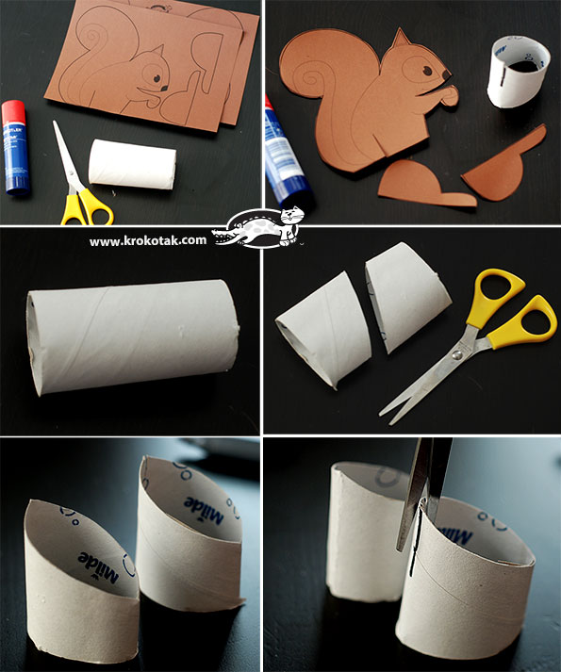
V pomoč ti je lahko tudi video na: https://www.youtube.com/watch?time_continue=41&v=eieslTkcf48&feature=emb_logo

